Министерство образования Республики Беларусь

Учреждение образования

БЕЛОРУССКИЙ ГОСУДАРСТВЕННЫЙ УНИВЕРСИТЕТ

ИНФОРМАТИКИ И РАДИОЭЛЕКТРОНИКИ

Факультет компьютерных систем и сетей

Кафедра информатики

Дисциплина: Архитектура вычислительных систем

**ОТЧЁТ**

к лабораторной работе №1

на тему

Программирование арифметического сопроцессора

Выполнил: студент группы 253505

Сенько Никита Святославович

Проверил: Калиновская Анастасия Александровна

Минск 2024

## **Цель**: научиться программировать, используя возможности арифметического сопроцессора.

**Задание:**

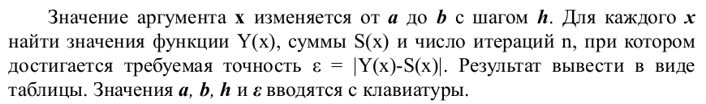**Вариант 19**

**Ход выполнения:**

Платформа: ноутбук c 4-ядерным процессором: Intel(R) Core(TM) i7-8650U CPU @ 1.90GHz Операционная система: Linux 6.5.3-1-MANJARO.

Начальные условия (a = 0.00001, b = 3, h = 0.000001, e = 1e-6) взяты такими для получения достоверных результатов эксперимента. Все вычисления происходят в консольном режиме Manjaro. На одном ядре со включенным Hyperthreaing:

|  |  |
| --- | --- |
| Итерации | Время |

|  |  |
| --- | --- |
| 4103 | 320560 |
| 4065 | 317635 |
| 4028 | 314708 |
| 3991 | 311798 |
| 3955 | 315502 |
| 3919 | 306149 |
| 3885 | 303569 |
| 3850 | 300760 |
| 3817 | 298254 |
| 3784 | 295589 |
| 3751 | 293029 |
| 3720 | 290739 |
| 3688 | 288156 |
| 3657 | 285729 |
| 3627 | 283384 |
| 3597 | 284165 |
| 3568 | 278715 |
| 3539 | 276527 |

Сумма по времени:3204069742

Во втором тесте вычисления будем производить на одном ядре с отключенной функцией Hyperthreading. В данном тесте на одном ядре работает один поток.

Часть результата:

|  |  |
| --- | --- |
| Итерации | Время |

|  |  |
| --- | --- |
| 4263 | 1142210 |
| 4222 | 1084153 |
| 4182 | 1039626 |
| 4142 | 1029798 |
| 4103 | 1019892 |
| 4065 | 1062583 |
| 4028 | 958161 |
| 3991 | 909624 |
| 3955 | 909319 |
| 3919 | 892952 |
| 3885 | 885202 |
| 3850 | 877419 |
| 3817 | 876150 |
| 3784 | 862399 |
| 3751 | 854654 |
| 3720 | 847595 |
| 3688 | 846612 |
| 3657 | 833446 |
| 3627 | 826400 |
| 3597 | 826288 |
| 3568 | 813095 |
| 3539 | 806328 |
| 3511 | 799935 |
| 3483 | 793785 |
| 3455 | 793800 |
| 3428 | 781235 |
| 3402 | 775250 |
| 3375 | 769148 |
| 3350 | 769947 |
| 3324 | 757302 |
| 3299 | 751632 |

Сумма по времени: 2909786686

